ОТЧЕТ ПО ПРОВЕДЕНИЮ ДЕКАДЫ
предметов естественно - научного цикла
СОШ№27 Первомайского района города Бишкек
с 11 по 20 марта 2019 года

Декада естественных наук была проведена с целью обобщения педагогического опыта учителей секции; формирования интереса учащихся к предметам естественного цикла.
Данная цель решалась через реализацию следующих задач:
- обмен накопленным опытом практического применения современных педагогических технологий;
- повышение интереса учащихся к предметам естественно - научного цикла;
- обобщение педагогического опыта учителей секции.
- совершенствование профессионального мастерства педагогов через подготовку, организацию и проведение открытых уроков и внеклассных мероприятий;
- вовлечение учащихся в самостоятельную творческую деятельность, повышение их интереса к изучаемым учебным дисциплинам;
- выявление учащихся, которые обладают творческими способностями, стремятся к углубленному изучению предмета.
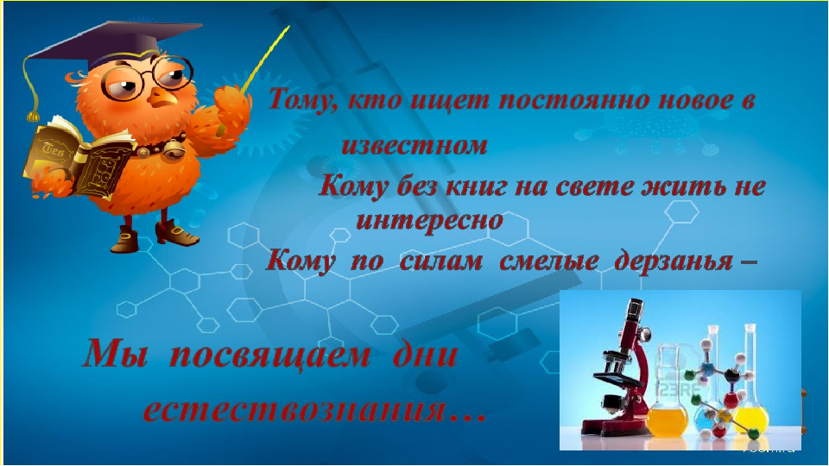

Декада была открыта 11 марта 2019 года. В этот день в 11.00 проходила эко лекция для учащихся 8 классов. Проводили лекцию представители Фонда Розы Отунбаевой. Лекторы рассказали о возможностях переработки мусора и предотвращении загрязнения окружающей среды. А также рассказали о предстоящем фестивале образования. Он проводится уже пятый раз в апреле. В рамках фестиваля проходят выставки, мастер-классы, выступления молодежи в области образования и решения проблем экологии.
Открытое мероприятие по изобразительно-художественному творчеству командная игра - викторина «Разноцветная мозаика» проводилось 12 марта 2019 года учителем Зубовой Н.В. Мероприятие проходило в актовом зале в форме игры. Игра – это признанный метод обучения, воспитания, развития личности школьника. Викторина разработана с учетом возрастных особенностей учащихся 5 классов. Вопросы чередовались с творческими конкурсами, командная игра – с игрой со зрителями.

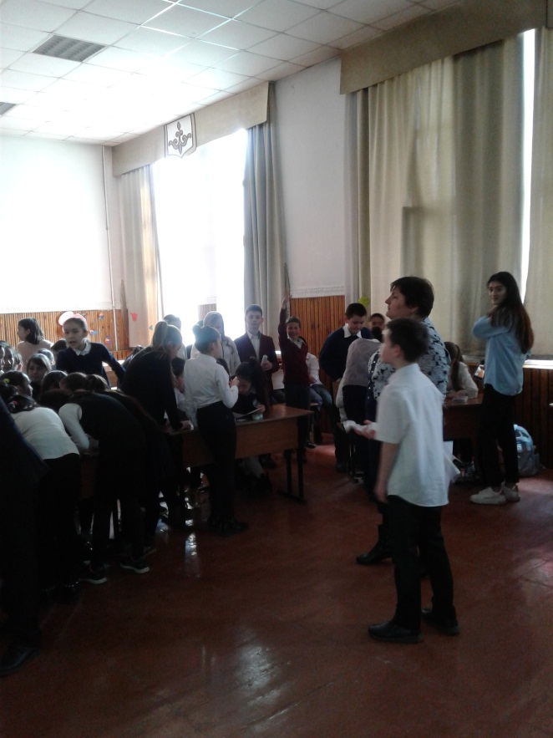
Три конкурса игры со зрителями и болельщиками проводились во время выполнения командами творческих заданий. Поэтому игра проходила насыщенно, в хорошем темпе, это помогало поддерживать интерес всех ее участников.
За несколько дней пятые классы были предупреждены о необходимости создания команды от класса. Всего получилось 4 команды: «Радужные краски», «Рейнбол кидс», «Охотники за удачей», «Золотая кисть».
Цель мероприятия – развивать интерес учащихся к изобразительному искусству, народному творчеству.
В ходе игры также решались следующие задачи: - обобщение и закрепление знаний учащихся по ИХТ;
- развитие умений выступления перед аудиторией, работы в группе, коммуникативных способностей;
- воспитание ценностного отношения к работе кыргызских мастеров, чувства личной ответственности за общее дело.
В подготовке и проведении мероприятия были задействованы ученики
6-х классов, во время игры они были ведущими. Члены кружка «Акварелька» учащиеся 7-х классов, принимали активное участие в оформлении актового зала и вошли в состав жюри.
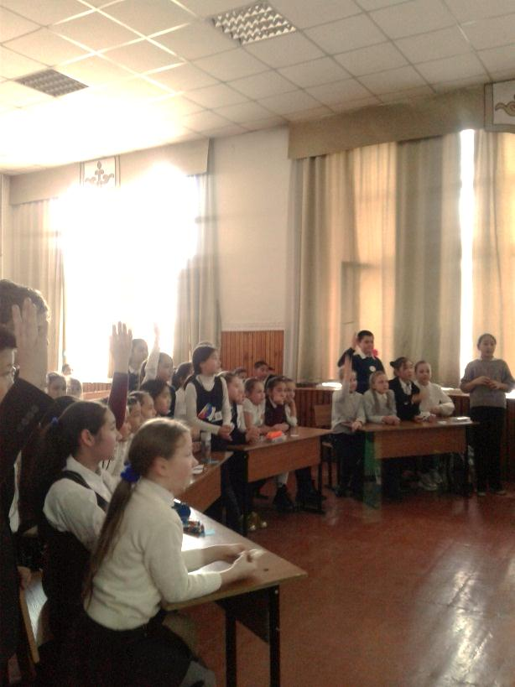
За каждый правильный ответ команды получали баллы. В конце мероприятия по количеству баллов были определены призовые места и команды получили грамоты. В начале игры была проведена жеребьевка между капитанами, чтобы определить порядок выполнения конкурсных заданий командами.
Игра началась с представления команд. Каждая команда озвучила свое название, представила газету, эмблему, девиз. Жюри оценило выступление, результаты заносились в протокол, каждым членом жюри по отдельности.
Первый конкурс назывался разминка. Команды отвечали на вопросы, связанные с художественным творчеством. На экране были вопросы, разбитые на три группы, по 4 вопроса, по принципу «от простого к сложному». Команды играли очень активно, приходилось напоминать о соблюдении дисциплины.
За следующий конкурс « Как называется картина и кто ее автор», команда получали по 2 балла за правильный ответ. В презентации представлены произведения художников, которые учащиеся 5 классов должны знать по программе. Вниманию команд были представлены следующие репродукции: «С гор в долину», В. Верещагина; «Космос»,
А. Леонова; «Мастерицы», С. Чокморова; «Комната», Ван Гога; «Первый снег», А. Пластова; «Цветы Киргизии», С. Чуйкова; «В голубом просторе», А. Рылова; «Последний день Помпеи», К. П. Брюллова.
Затруднения возникли в определении картин Верещагина, Леонова, Брюллова, но ведущие сделали соответствующие объяснения.
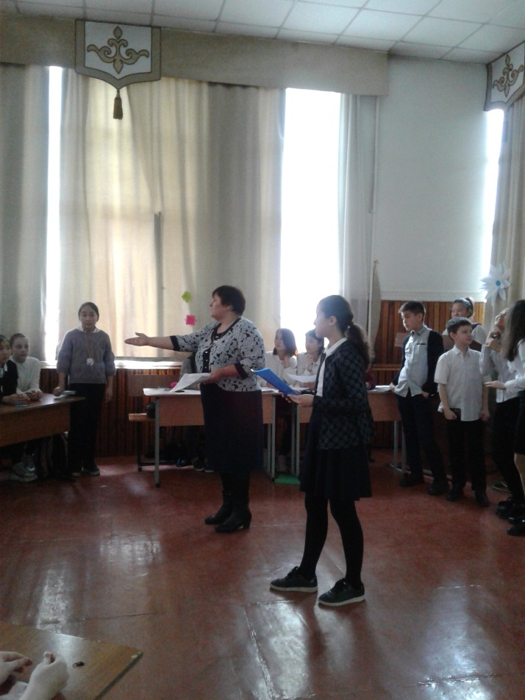
Конкурс капитанов «разгадай анаграммы», творческое задание «дорисуй рисунок» и «игра со зрителями» проводились в одно время. Капитанам необходимо было переставить буквы в предложенных словах так, чтобы из них получилось новое слово, относящее к сфере искусства. Исходное и новое слово состояли из одних и тех же букв. Капитаны, разгадав зашифрованные слова, отдавали карточки жюри. Первый получил 4 балла, второй 3балла, третий 2 балла и 4 – 1 балл. За каждую ошибку жюри снимали по 0,5 балла.
Команды в это время выполняли творческое задание по карточкам. В
них были даны два задания - превратить овал в кролика, в рыбку, в черепаху, в птицу и дорисовать начатый рисунок.
Пока капитаны и команды выполняли задания, один из ведущих проводил игру со зрителями. Вопросы игры составлены немного в шутливой форме.
Следующий конкурс назывался «найди пару». Команды получили карточки-задания, на которых в два столбика расположены половинки слов, связанных с изобразительным искусством. Нужно было соединить их линиями. Пока команды выполняли задания, со зрителями проводилась физминутка - обеими руками
в воздухе они очерчивали симметричные

предметы (бабочка, вазочка, человечек…)
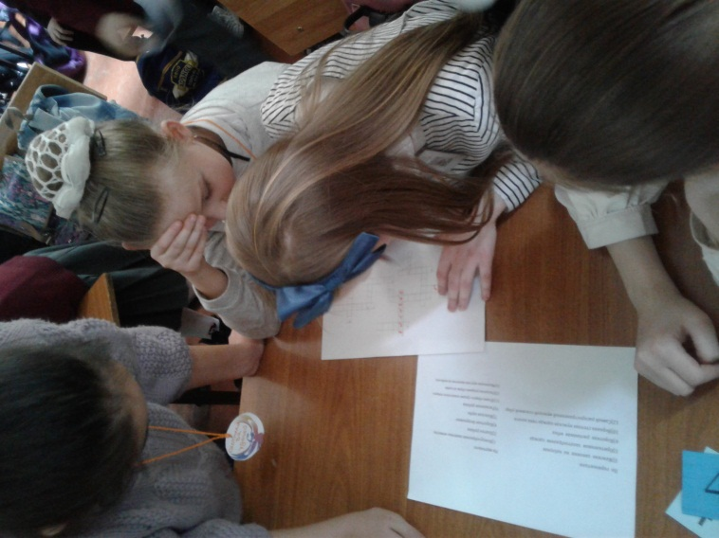
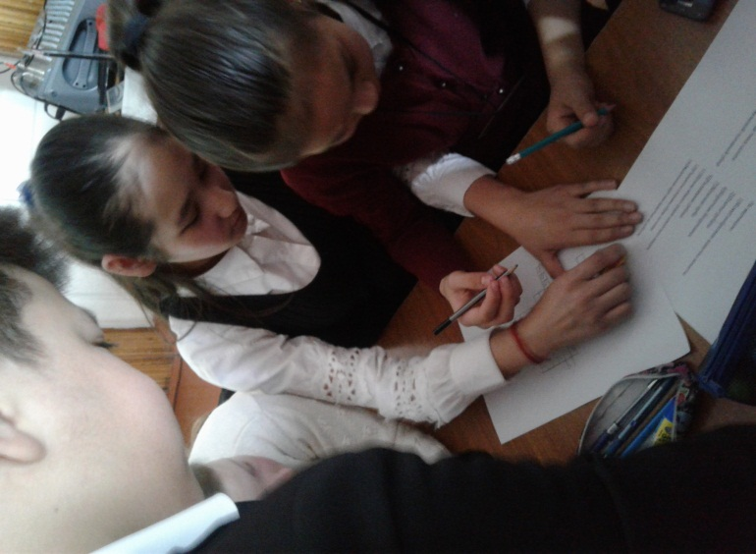
Далее команды разгадывали кроссворд. Тематика кроссворда кыргызский народный костюм. Кроссворд оказался слишком сложным для пятиклассников. Команды смогли разгадать по 4-5 слов из 14 вопросов. После подсчета баллов все вопросы были разобраны и элементы костюмов продемонстрированы на фотографиях.
Пока команды работали с кроссвордами, зрители играли в игру «Отгадай загадки». Затруднение вызвал вопрос:
- Как зовут художников, которые рисуют без кистей и красок? (Мороз, осень, солнце).
В конце викторины был проведен блиц-турнир «Вопрос-ответ». Вопросы были по цветоведению, по видам и жанрам изо, по творчеству кыргызских художников.
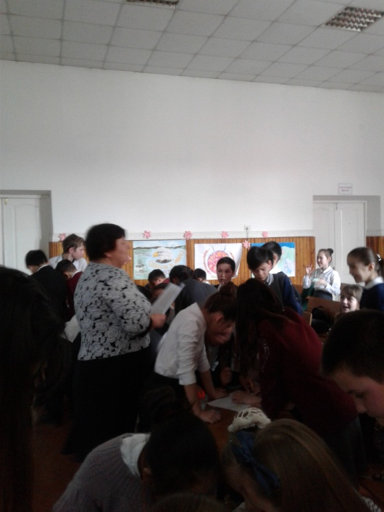
Пока жюри подводило итоги викторины и заполняло грамоты, зрители вспоминали пословицы о расположении цветов радуги.
Ну и конкурс на то он и конкурс. После подсчета баллов, у жюри получились следующие результаты:
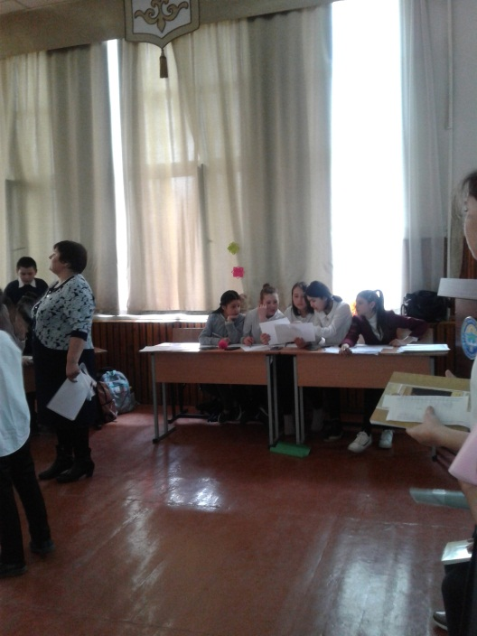
1 место заняла команда 5в класса «Радужные краски», 2 место – команда 5г класса «Рейбул кидс», 3 место- 5б класса «Охотники за удачей». Команда 5а класса получила грамоту за активное участие в викторине.
После вручения грамот команды поздравили друг друга.

Все поставленные цели и задачи выполнены. Мероприятие прошло в хорошей дружественной атмосфере, в хорошем темпе, оно стало для пятиклассников проверкой полученных знаний, они узнали что-то новое для себя, стали дружней и будут с большим вниманием относиться к теоретической части уроков изобразительно-художественного творчества.

«Занимательная химия» 8 классы 12 марта 304 кабинет Кудобаева А.Б.

17 марта 2019 года в фойе школы на втором этаже открылась выставка газет «Нооруз – праздник нового дня» На выставке были размещены газеты, подготовленные учащимися с 5 по 10 класс. Перед учащимися была поставлена цель, не только поздравить всех с праздником, но и рассказать о истории праздника, о кыргызских народных традициях Задачи: воспитывать уважительное отношение к истории и традициям народа, способствовать сплочению коллектива класса, развивать навыки работы в группе, эстетический вкус, аккуратность и терпение в работе; развить творческие способности учащихся, образное логическое мышление,
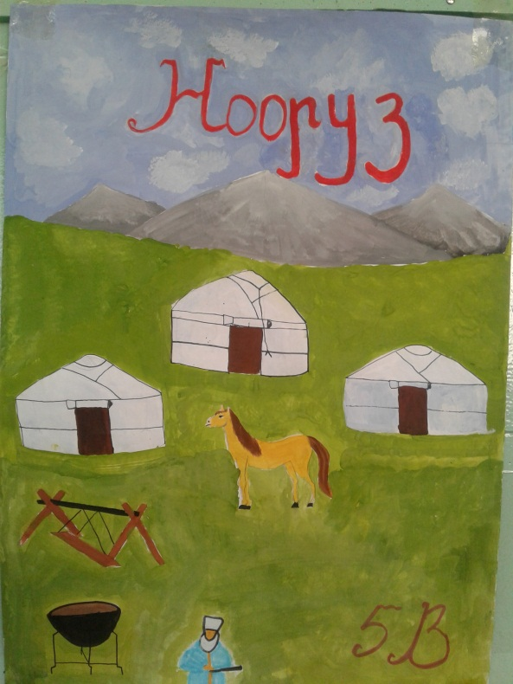
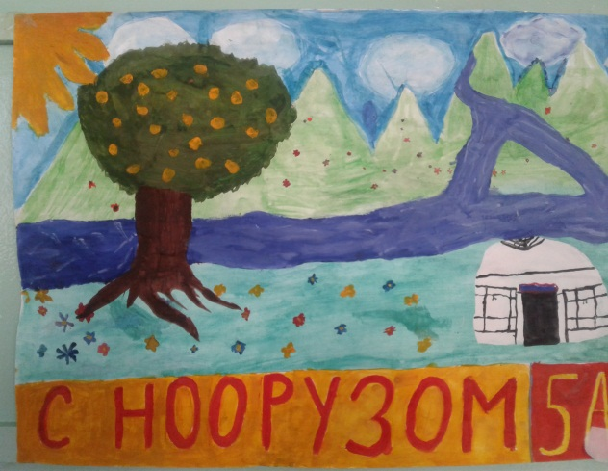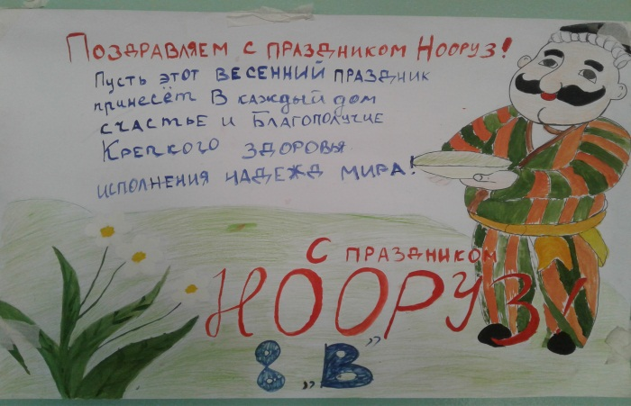
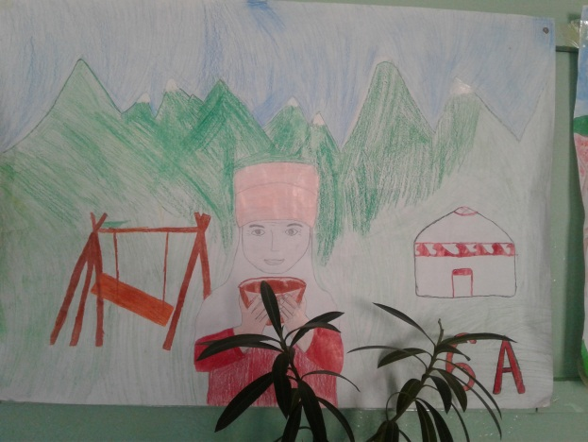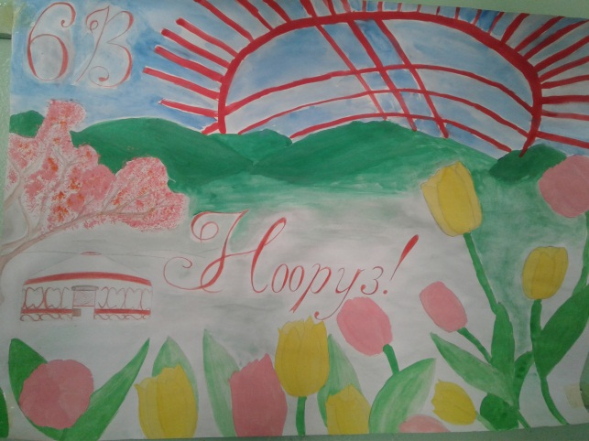
память, воображение, внимание, воспитать трудолюбие. Газеты получились яркие, содержательные. Наиболее активными были учащиеся 5-7классов. Учащиеся 9-11 классов выпустили газеты к открытому мероприятию «всешкольные игры кочевников.
Зубова Н.В., учитель изобразительно художественного творчества, к 18 марта подготовила выставку рисунков в фойе школы на первом этаже на тему « Наши домашние питомцы» с учащимися 1-4 классов.
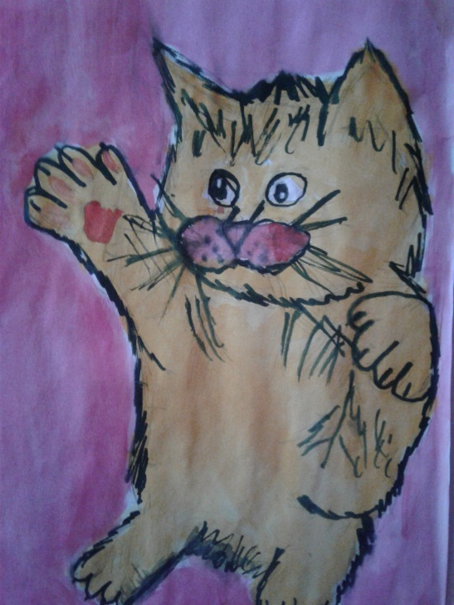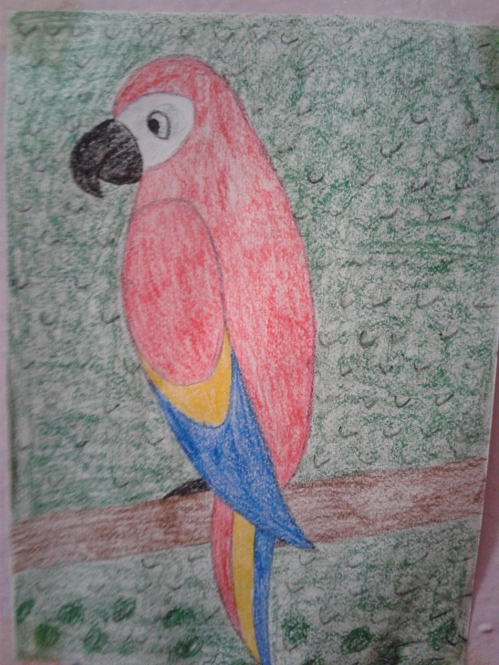
Перед учащимися были поставлены следующие цели и задачи: воспитать любовь к животным, милосердие, отзывчивость, эстетический вкус, развивать аккуратность и терпение в работе; развить творческие способности учащихся, навыки изображения животных, память, воображение, внимание.
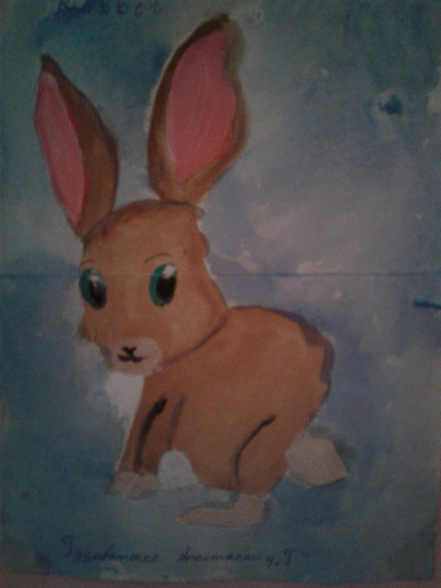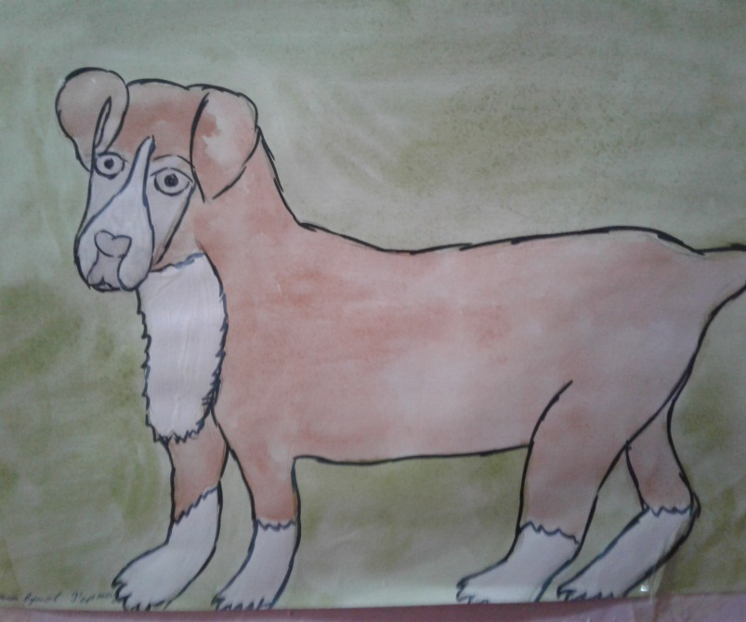
Учащиеся начальной школы с большой любовью и желанием нарисовали своих питомцев и сюжетные рисунки о них. Рисовали все ученики, в стороне никто не остался. Некоторые работы были выполнены в смешанной технике, объемной аппликации, в технике коллажа.

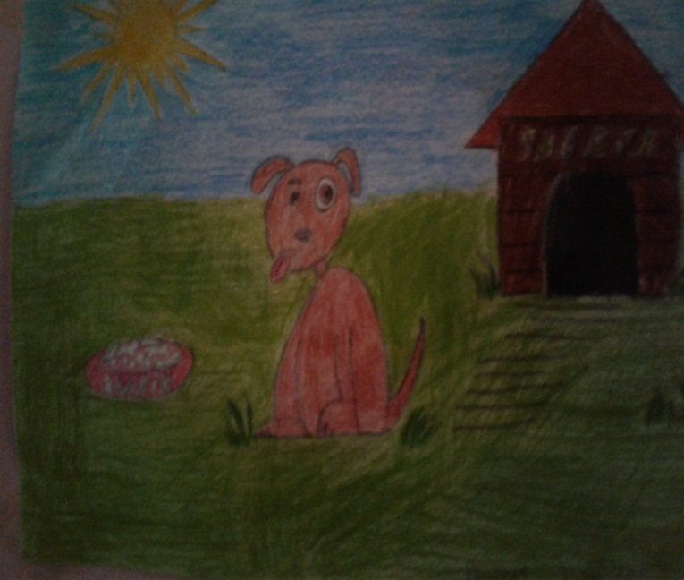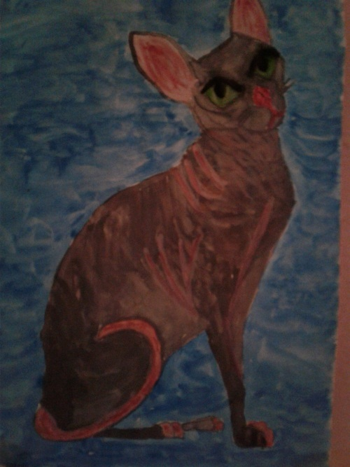

Выставка рисунков «Здравствуй Нооруз!» была подготовлена Зубовой Н.В. с членами кружка «Акварелька». Учащиеся с 1 по 7 класс в рамках подготовки к празднику выполнили сюжетные рисунки о народных традициях, играх с давних пор Выставка проходила в фойе школы на первом этаже все учащиеся и учителя познакомились с рисунками.
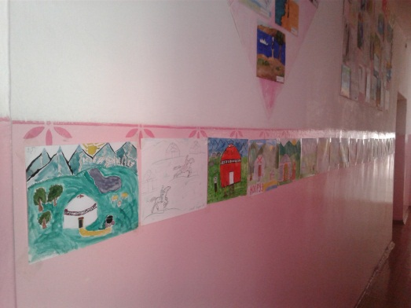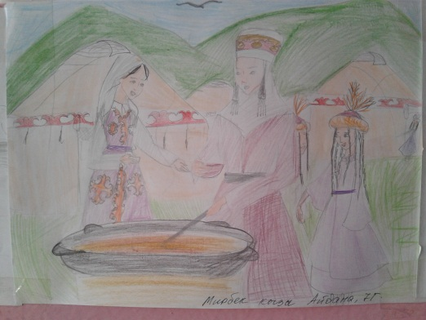
Цели выставки - формирование любви к родному краю, творческой личности, ответственности, умения работать в различных техниках. Задачи – воспитание любви, уважения, патриотических чувств, понимание многосторонних ценностей народных традиций для общества и человека, приобщение к культуре родного края, развитие творческих способностей детей.
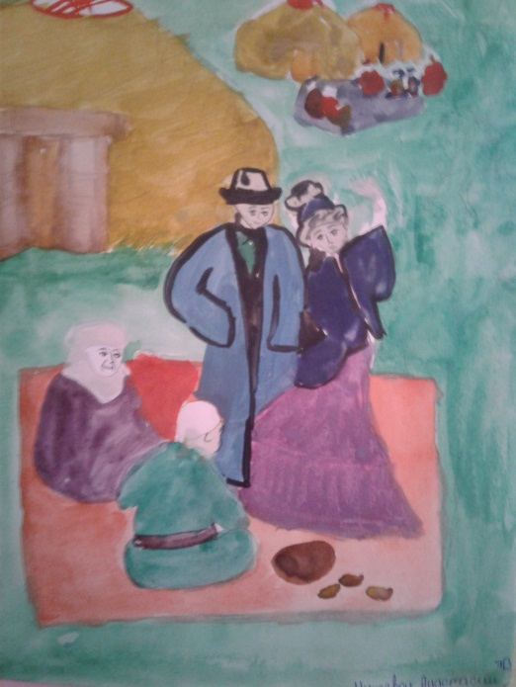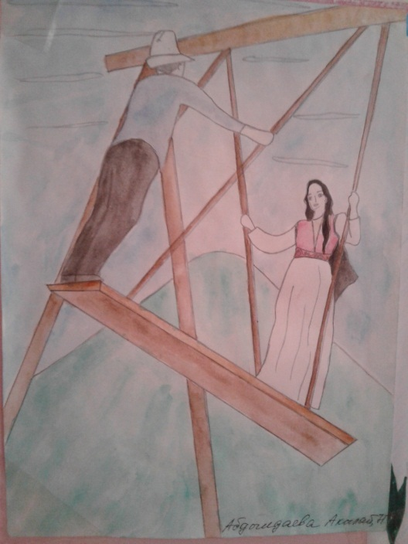
. К выставке дети отнеслись творчески, приняли активное участие. Представленные рисунки были яркими, красочными. Следует отметить, что все работы соответствуют тематики выставки, отличаются оригинальностью
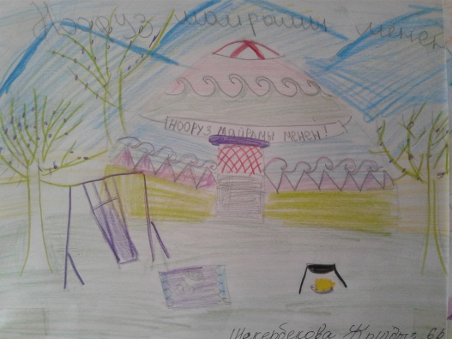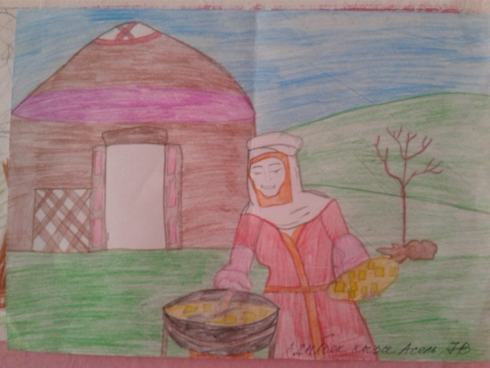
Декада проходила накануне праздника «Нооруз», поэтому следующее открытое мероприятие было посвящено этому событию. Учителями физкультуры Махмудовым А.И., Мазикиной О.А., Карымшаковым Н.А. совместно с учителями государственного языка был разработан сценарий праздничного спортивно-развлекательного мероприятия для учащихся 9-11классов.
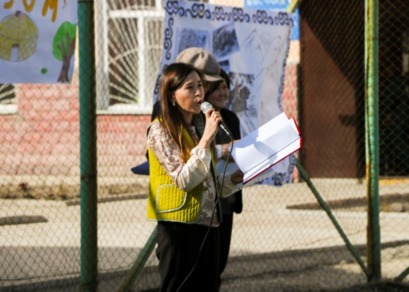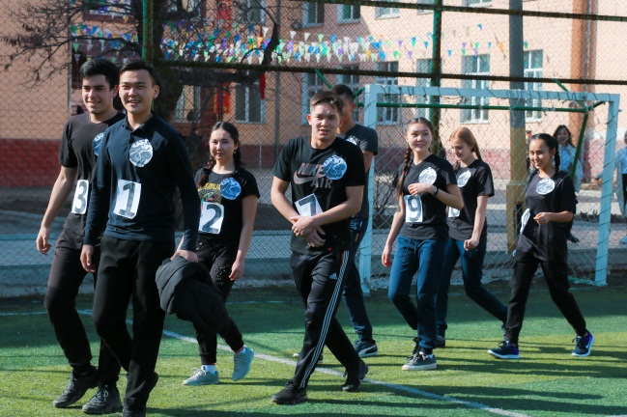

Была проведена большая подготовительная работа: -в каждом классе была создана команда из 5 юношей и 5 девушек; -каждая команда должна была придумать название, связанное с праздником, приветствие, подготовить большой плакат, разработать эмблему, придумать форму.

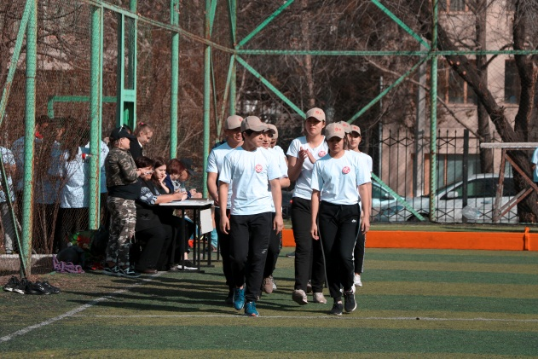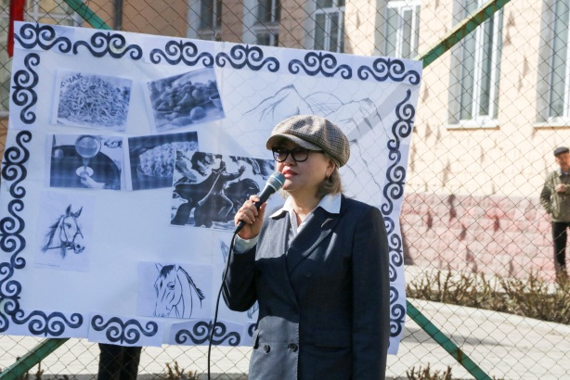
Сборная группа девушек 8-11 классов подготовила танцевальные номера, которые чередовались со спортивными и национальными конкурсами. Учителя физкультуры для соревнований выбрали «Канат. Аркан тартыш», «Палка. Каяк тартыш», «Эстафета. Эн шамдагай». Были подготовлены грамоты и призы.
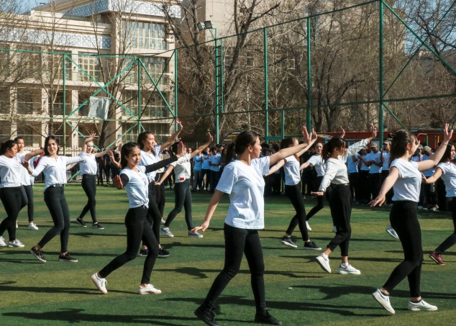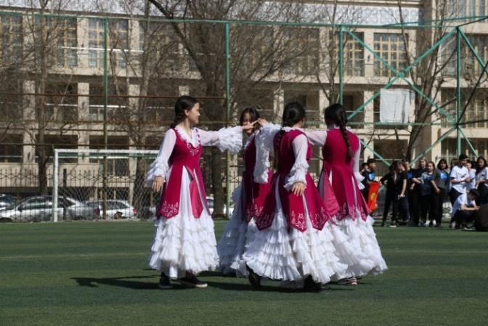
Мероприятие проходило во дворе школы, на футбольной площадке. Площадка была оформлена плакатами. Звучала праздничная музыка. Ведущая начала мероприятие с приветствия, затем пригласила команды . Команды по очереди выходили на поле и занимали отведенные места. Директор школы выступила в начале мероприятия , поздравила всех с праздником и пожелала командам успеха. Затем прошел танцевальный номер, который усилил праздничное настроение всех участников мероприятия. Далее ведущая представила судейский корпус судей и объявила о начале состязаний. Очередность выступления команд определили жеребьевкой.
Первым проходил конкурс «Приветствие команд». Жюри в составе Зубовой Н.В. , учителя ИХТ, Тарасенко А.В. , учителя истории, Довтукаевой К.С., учителя информатики, оценивало приветствие, защиту названия и эмблемы, качество плакатов.
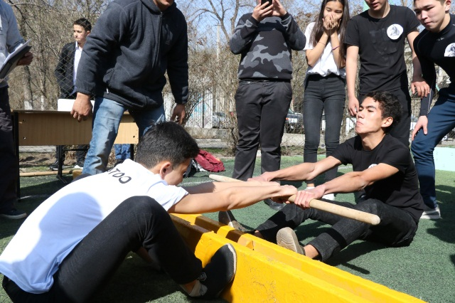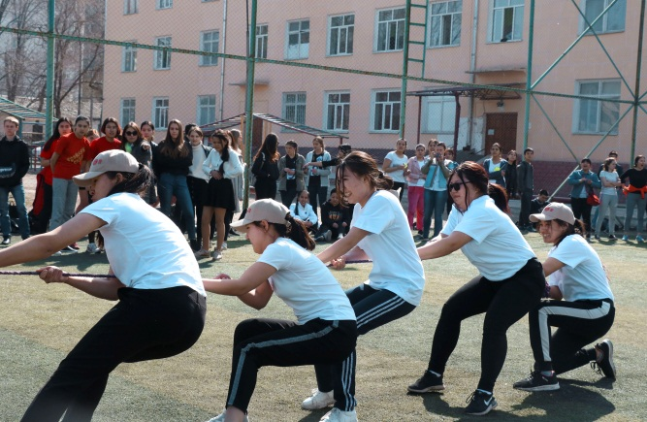

Затем девушки соревновались в перетягивании каната, а юноши мерились силой на перетягивании палки. Проигравшие команды выбывали из соревнований. Лидеры соревнований приняли участие в эстафете, по результатам которой определились места: I место заняла команда 11А класса «Манастын урпактары», II место заняла команда 10В класса «Тангал», III место заняла команда 10А класса «Ажидар».
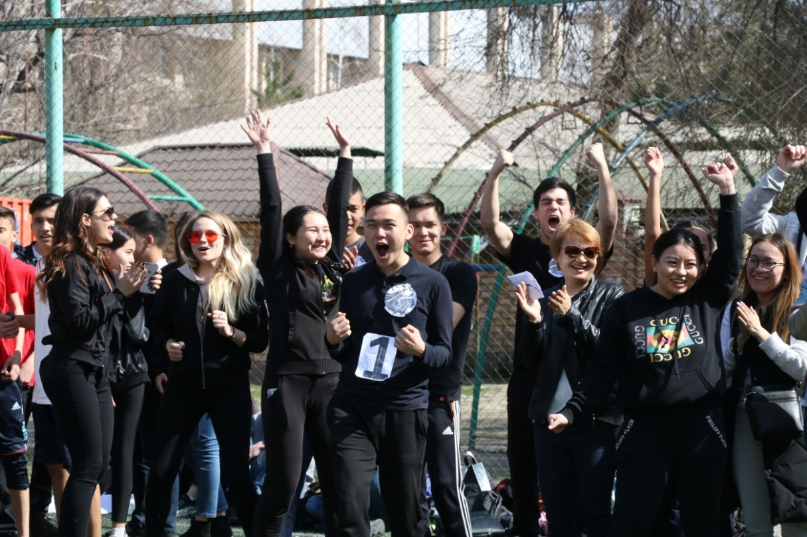

Пока судьи проводили эстафету, подсчитывали баллы и заполняли грамоты прошел еще один танцевальный номер и все присутствующие на площадке потанцевали под ритмичную музыку.

Судейский корпус торжественно вручил командам-победителям грамоты и подарки.

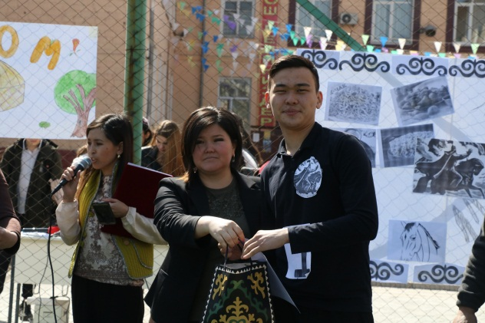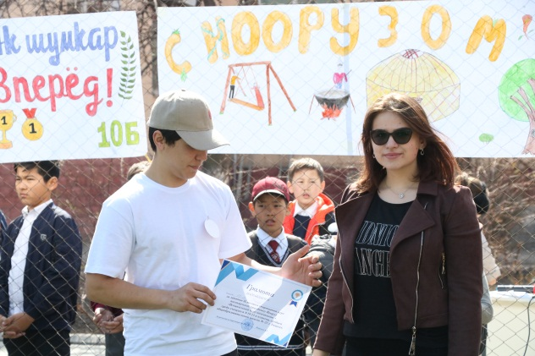

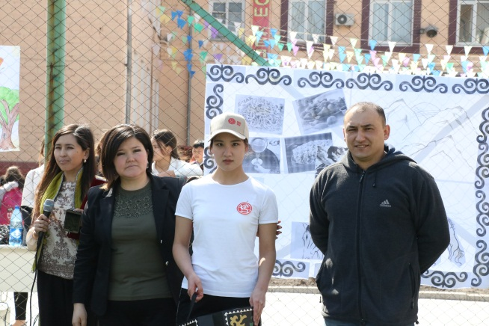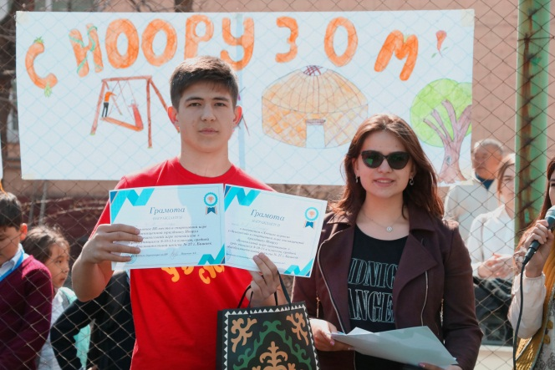

Получилось отличное запоминающееся мероприятие. Нужно отметить хороший темп всешкольных игр, четкую, слаженную работу всех учителей подготовивших и проводивших соревнования.. Высказывались пожелания сделать такие игры традиционными. Удачным получился выбор учащихся – старшеклассники с азартом включались в состязания, и не спешили покидать площадку, а просили продолжить конкурсы. В этом году многие из них покинут стены школы, думаю, это мероприятие останется ярким воспоминанием. Учащиеся и учителя покидали площадку в приподнятом, праздничном настроении.
Олимпиада по биологии проводилась в рамках декады естественно-научного цикла среди учащихся 6-7 классов учителями Эркинбековой А.Э. и Бронниковой К.О. Олимпиада состоялась 14 марта 2019 года в кабинете биологии. Для олимпиады было отведено время, в течение одного урока 13:30-14:15.
Целями проведения школьного этапа олимпиады по биологии являются: создание благоприятных условий для поддержки и развития одаренных детей, проявления детской инициативы, реализации обучающимися их интеллектуальных способностей и интересов; выявление и развитие у обучающихся творческих способностей и интереса к научно-исследовательской деятельности;
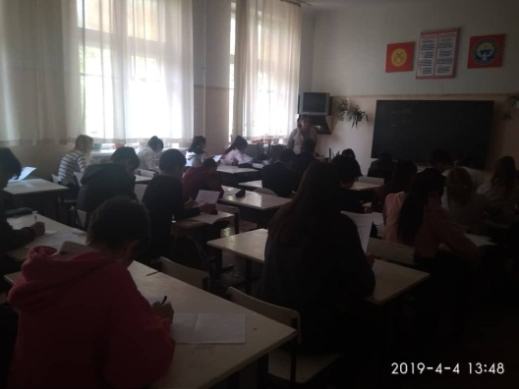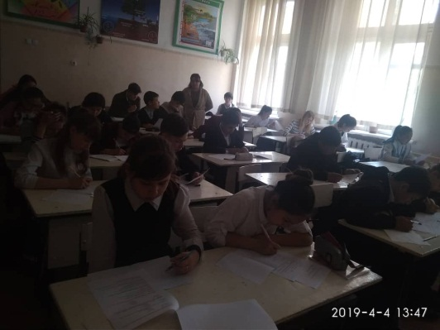
Задачами проведения школьного этапа олимпиады по биологии: создание комплекса условий для организации интеллектуальной деятельности обучающихся с учетом их возрастных особенностей на основе личностно-ориентированного подхода в образовании, свободы выбора сферы интересов; выявление и развитие у обучающихся творческих способностей и интереса к научной деятельности, создание необходимых условий для поддержки одаренных детей; пропаганда научных знаний; развитие потребности к интеллектуальной и творческой деятельности у обучающихся; раскрытие естественно-научной направленности обучения (формирование себя) всего познавательного процесса, осуществляемого в рамках учебной и внеучебной деятельности; выявление наиболее способных, творчески мыслящих учащихся.
В олимпиаде принимали участие учащиеся 6й параллели – 10 учеников и 7й параллели – 13 учеников. Учащиеся 6 классов получили задания, включающие 15 тестовых вопросов с предлагаемыми вариантами ответов. Учащиеся 7 классов получили задание, состоящее из частей, включающих 15 тестовых вопросов, 4 вопроса на соотношение, 3 на выбор правильных утверждений. Максимальное количество баллов за задания в 6 классах составило – 15 баллов, в 7 классах – 30 баллов.
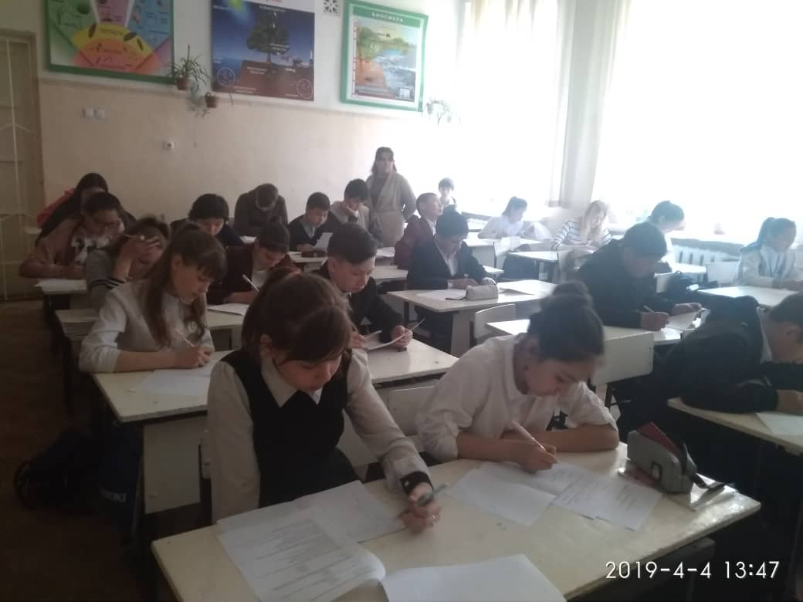
Наибольшее количество баллов среди 6 классов набрали:
• Бейшенбеков Кубаныч 6-В класс (11 баллов);
• Абдикаллакова Мадина 6-Г (10 баллов);
• Зайфудинова Сезим 6-Г (10 баллов);
• Уезбаева Адина 6-В (10 баллов);
• Хейшанло Алия 6-Б (10 баллов);
• Хожахунов Фарух 6-В (10 баллов);
• Эмилова Самира 6-Г (10 баллов).
Наибольшее количество баллов среди 7 классов набрали
• Токарчук Анастасия 7-В класс (29 баллов);
• Сталбекова Айжамал 7-В класс (28 баллов);
• Бобошко Анна 7-В класс (28баллов);
• Камнева Наталья 7-В класс (26 баллов);
• Кызавева Дария 7-В класс (19.5).
Учащиеся 8-А класса под руководством Карымшакова С.Т. разработали проект «Инновационные технологии изготовления тротуарной плитки в условиях средней общеобразовательной школы №27»
В проекте описывается технология создания плитки методом вибролитья с добавлением строительных красителей, которые улучшают качество готовой продукции. В качестве дополнительной добавки учащиеся предлагают предварительно измельченную пластиковую тару. Это позволит избежать переправление бутылок на свалку, т.е. уменьшит количество
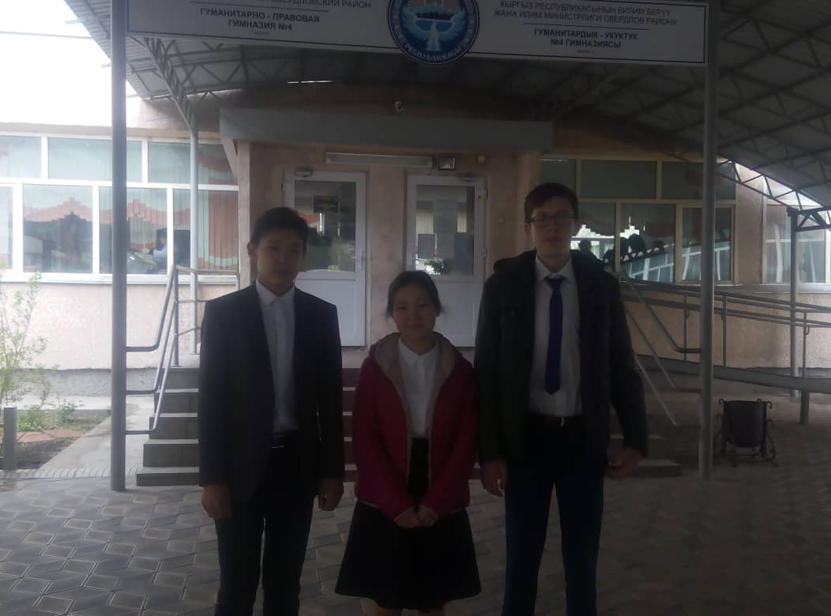
отходов, а также существенно снизить себестоимость тротуарной плитки. Проект был отправлен на конкурс «Интеллектуалы двадцать первого века», где по количеству баллов занял четвертое место в городе.
Учитель Зубова Н.В. с учащимися 7В класса выполнили макет «Школа будущего». Работа выполнялась в соответствии с планом работы управления образования. Задача выполнить макет была поставлена в связи с подготовкой выставки, которая состоится 30 апреля в Дубовом парке в рамках фестиваля образования.
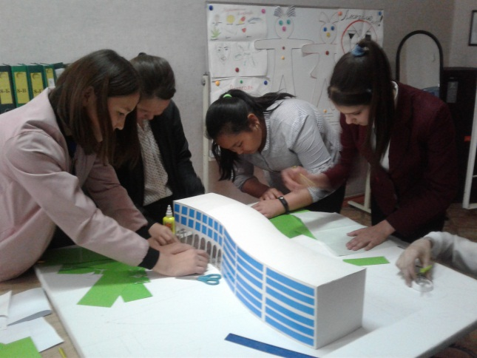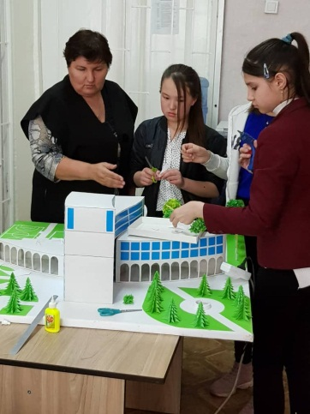

Над макетом работали учащиеся 7 В класса: Бобошко А., Жуманалиева А., Мадиярова А., Михеева А., Сыргабаева А., Токарчук А.,Усенова Д.
Цель работы – развитие творческих способностей учащихся, навыков работы при конструировании из бумаги, эстетического вкуса, формирование навыков макетирования, воспитание ответственности, умения работать в команде, добиваться достижения поставленных целей.
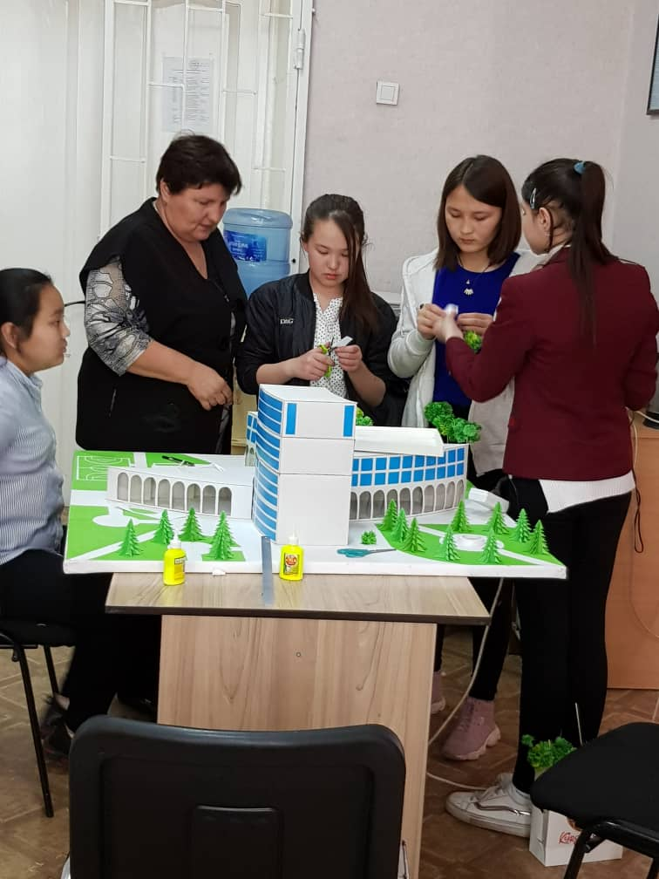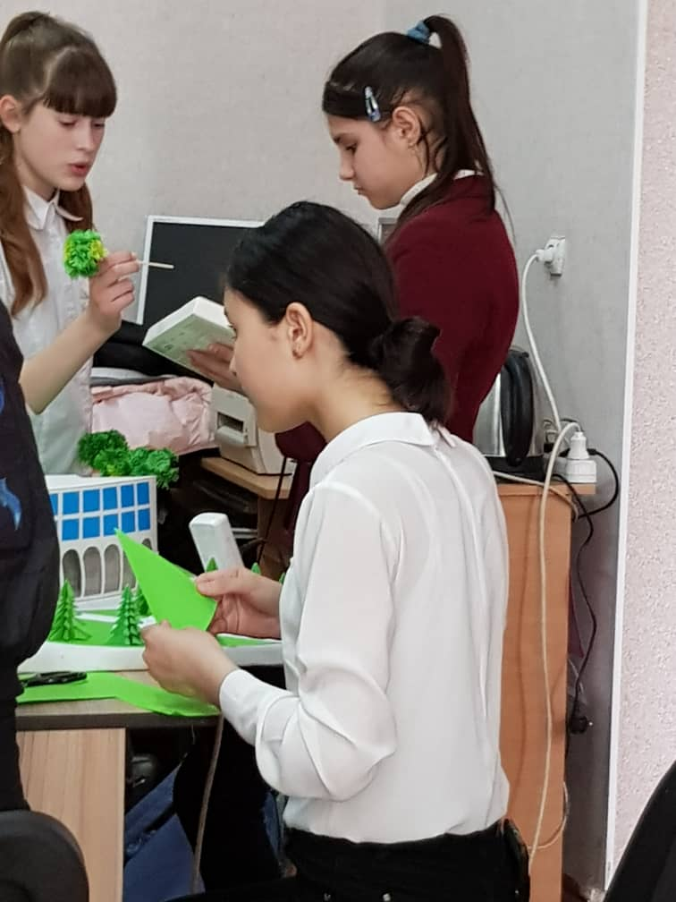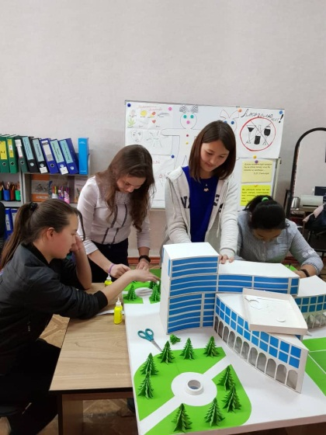

18 апреля прошел предварительный просмотр макетов комиссией состоящей из Осмонова А.С., методиста УО, и представителей городского методического совета. Наш макет получил высокую оценку за композицию, художественный образ, цветовое решение.
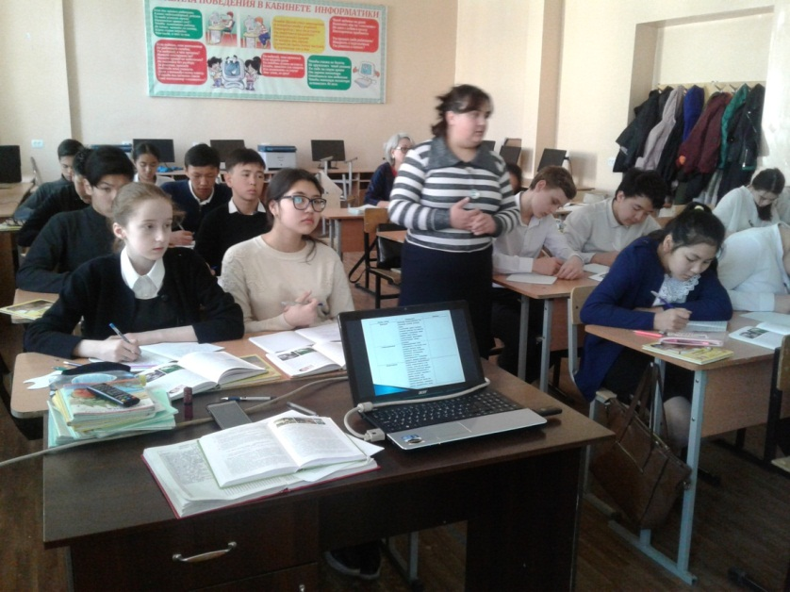
Открытый урок «Естественный отбор главный фактор эволюции видов в природе» дала Бронникова К.О. в 9-В классе. Ребята в классе имеют хорошие прочные знания, владеют терминологией, на уроках обычно активны. Урок проходил в 208 кабинете. Тип урока – комбинированный. Урок состоял из нескольких этапов. Первый этап - организационный момент. После приветствия и проверки готовности учеников к уроку, учитель озвучила тему и цели урока: сформировать понятие о естественном отборе и борьбе за существование, как о двух взаимосвязанных процессах; познакомить с формами борьбы за существование и формами естественного отбора, выяснить их роль в эволюции; продолжить формирование понятий о движущих силах эволюции; формировать понимание развития своего интеллекта, как ценностной характеристики современной личности.

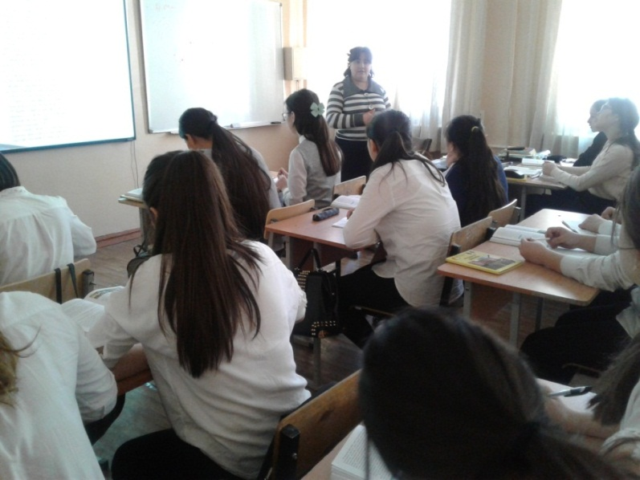
На этапе проверки домешенного задания учащиеся вспомнили эволюционное учение Ч. Дарвина.
На этапе изучения нового материала учитель с учениками разбирали формы естественного отбора, формы борьбы за существование и составляли таблицы
Закрепление полученных знаний о естественном отборе проводилось в форме теста. Затем учащиеся выполнили самопроверку, что воспитывает сознательность и объективность.
Использовались такие приемы: работа в группах, приводить примеры на формы естественного отбора, самопроверка.
Предлагались разные формы работы: работа с учебником, работа с таблицей, работа с тестом.
Использовались средства обучения: демонстрационная объемная таблица, учебник, мультимедийная презентация.
Активность была средняя, обусловленная сложностью, изучаемой темы.
Особенно хорошо учащиеся приводили примеры на формы борьбы за существование, что позволило различать эти формы между собой. Во время ответов учащиеся не используют правило поднятой руки, отвечают хором.
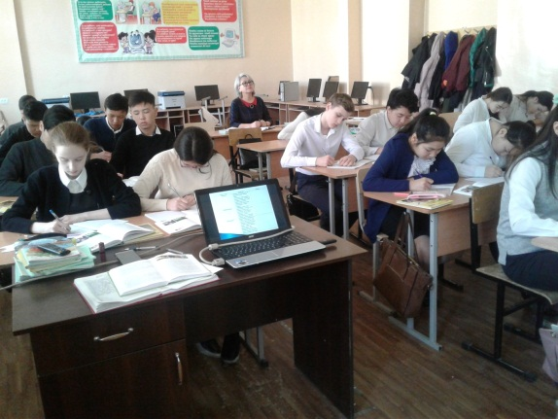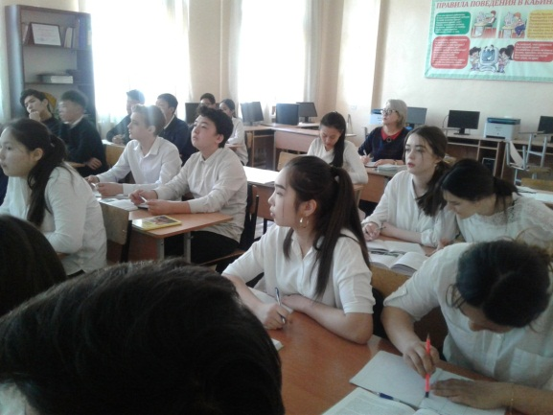

Учителю не удалось своевременно выставить оценки за урок. На уроке не хватало эмоциональности, соперничества, соревнования и наглядности - характерных, для открытого занятия
По окончании урока были даны следующие советы:
- Чаще контролировать выполнение индивидуального задания, во время работы с учебником;
- Повышать активность учащихся;
- Разработать критерии оценивания.

Открытый урок по теме «Семейство бобовых» в 6а классе провела учитель биологии и географии Эркинбекова А.Э. Класс можно охарактеризовать как среднеуспевающий. На уроке учащиеся активно участвовали на каждом этапе урока во время выполнения заданий.
Тип урока: комбинированный урок, с лабораторной работой, форма проведения: урок с элементами беседы. Начало урока было затянуто, учитель не смогла включить свою презентацию. Это говорит о слабой подготовке к уроку. Необходимо заранее проверять технические устройства.
Цель урока учитель поставила перед учащимися в устной форме, хотя можно было написать на доске. Цель урока познакомить учащихся с особенностями строения двудольных растений. Задачи: раскрыть особенности строения двудольных растений; развивать умение работать с учебником; развивать логическое мышление через умение анализировать, обобщать материал, делать выводы, сравнивать; развивать наблюдательность, речь учащихся; продолжить формирование научного мировоззрения; осуществлять экологическое, природоохранное воспитание на примере материала урока; развитие инициативы, уверенности в своих силах.
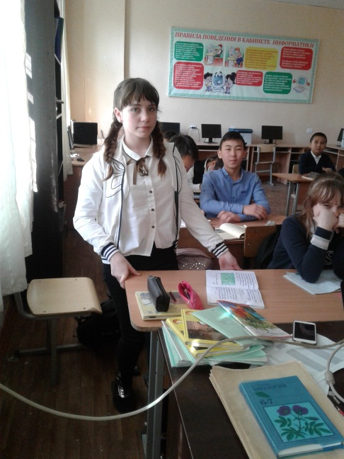
Методы обучения, используемые на уроке: частично – поисковый, проблемный.
На уроке применялись различные формы учебной деятельности: сообщения учащихся, фронтальный опрос, беседа, словестный, практический, рефлексия.
Принципы, соблюдаемые в деятельности учителя и учащихся: сотрудничество, соучастие.
На уроке формировались следующие компетенции: личностного совершенствования, ценностно-смысловая, образовательная, учебная, познавательная, общекультурная.
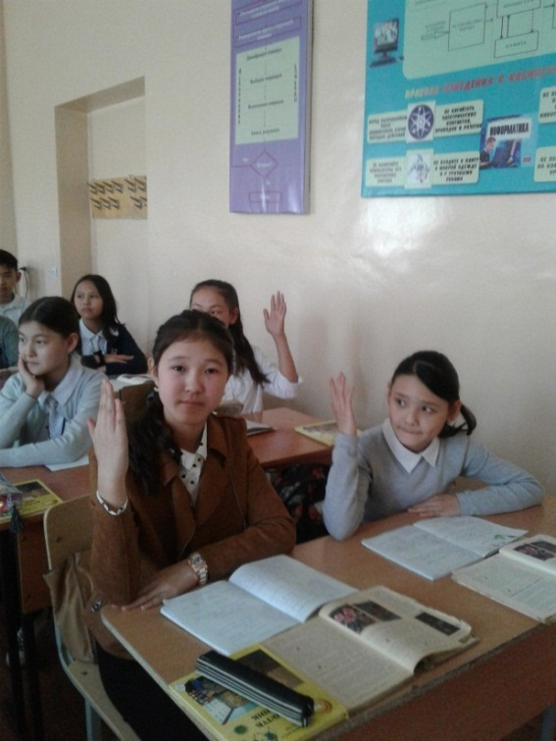
Урок состоял из 5 этапов: Организационного, задача которого была подготовить учащихся на уроке к восприятию темы (использовалась рефлексия настроения).
Подготовка учащихся к активному и сознательному восприятию знаний, задача которого обеспечить мотивацию к принятию целей урока. Показана личностная значимость темы, где будут использоваться знания в дальнейшем.
На уроке учитель провела игру «Верю – не верю». Дети учителя слушают, но могут ответы выкрикивать с места, забывая правило поднятия руки. Учитель не использует доску, нет наглядности, раздаточного материала.
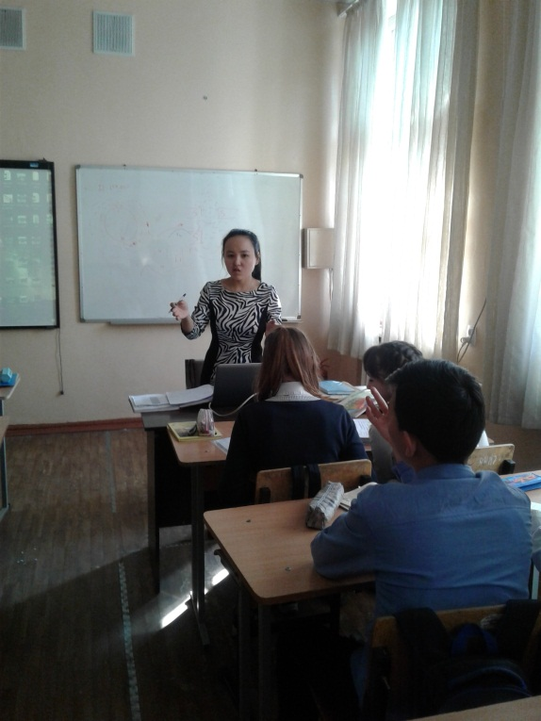
Проверка знаний по предыдущей теме проводилась в виде устного опроса.

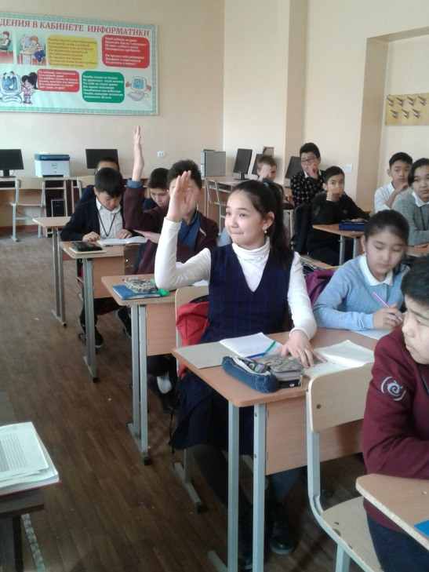
Изучение нового материала. На этом этапе использовались приемы, усиливающие восприятие нового материала, работа с учебником, работа в группах, сообщения учащихся, анализа, сравнения, обобщения, постановка проблемного вопроса, актуализация личного опыта и опорных знаний учащихся, самостоятельная работа. Привлекала класс к корректировке ответов. Создавалась ситуация успеха.
Информирование о домашнем задании. Задача - разъяснить методику и мотивирование его выполнение (из учебника, творческое задание по интересам и степени сложности)
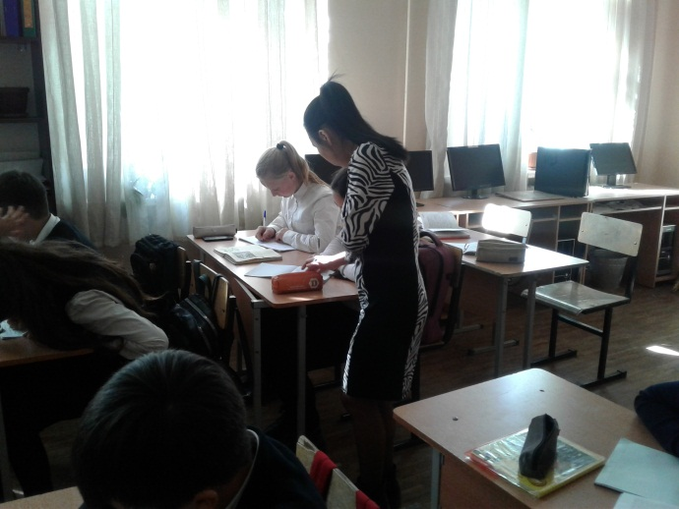
Рефлексия. Задача этапа - осмысление деятельности ученика и учителя на уроке, оценка собственного продвижения в изучении темы. Проведена по типу «незаконченное предложение». Деятельность учащихся – указывать сильные и слабые стороны своей деятельности на уроке. А также проведена рефлексия настроения в начале и конце урока.
Учителю удалось выдержать стиль общения с учащимися, организовать их работу на уроке. Выбранные формы и методы работы на уроке были использованы целесообразно, что послужило реализации всего запланированного на уроке.
Методы и приемы, использованные на уроке, способствуют развитию познавательного интереса учащихся к изучаемой теме. 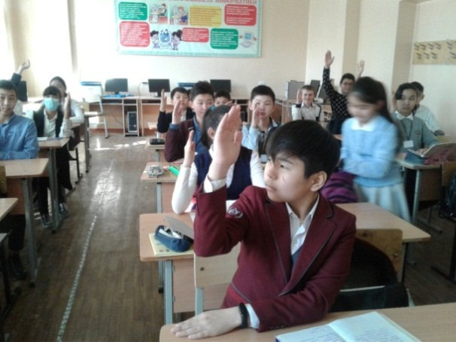 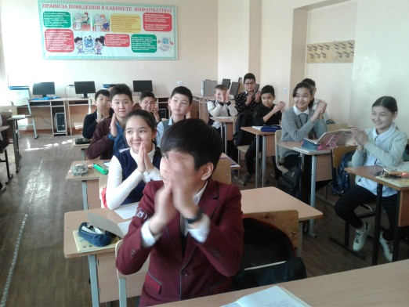
По результатам рефлексии, можно сделать вывод, что дети удовлетворены результатами своей работы.
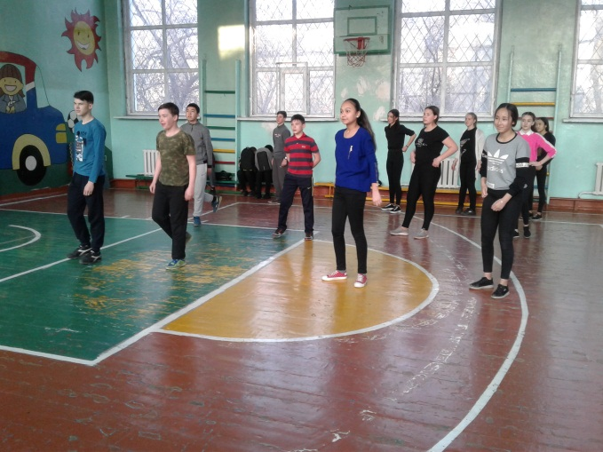
Учитель музыки Бегалиев Э.К. должен был провести урок-концерт «Нооруз» в 5б классе. К сожалению, урок не был проведен. Учитель является студентом, поэтому не смог подготовиться. Урок будет проведен в четвертой четверти.
Открытый урок по физической культуре «Круговая тренировка» в 8б классе провела, учитель Мазикина О.А. Урок проходил в спортивном зале. Начало урока в 8:00 конец урока 8:45. В классе 32 ученика по списку, на уроке присутствовало 28. Четверо учащихся освобождены от физкультуры, весь урок находились в зале. Санитарное состояние зала хорошее. Все учащиеся в спортивной форме, к уроку готовы.
Урок проводился соответственно календарному плану. Цель урока , воспитательные и обучающие задачи учителем поставлены.
При наблюдении за структурой урока было выявлено четкое распределение упражнений по частям урока. Вводная часть урока. Построение по росту, перекличка, перестроение в две шеренги, строевые приемы по команде учителя. Продолжительность вводной части 5 минут.
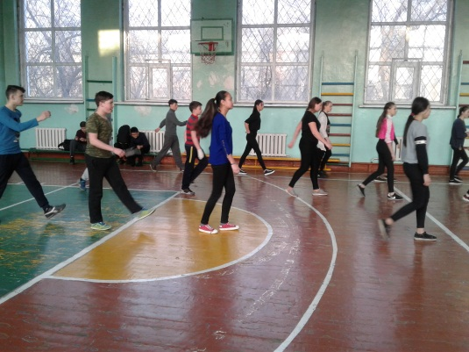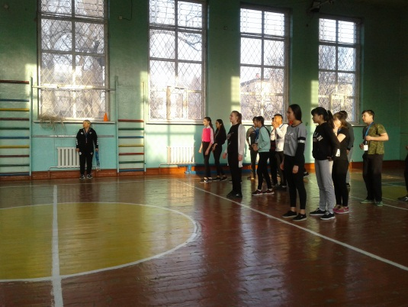
Подготовительная часть урока - ОРУ, длительность 10 минут.
В основной части урока были включены эстафеты и задания по карточкам «Метод круговой тренировки». После эстафеты учащимся были вручены медали. В задания по карточкам входили : - броски мяча в волейбольное кольцо; - упражнения на бревне; - упражнение на пресс на шведской стенке;
- челночный бег; - растяжки. Основная часть урока длилась 25 минут и плавно переходила в заключительную часть.
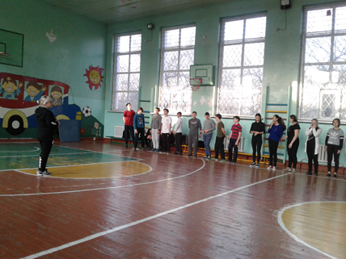
В заключительной части - построение, подведение итогов, выставление оценок в классный журнал. Уход детей из зала четко организован.
Особое внимание уделялось корректировке коллективных действий при проведении эстафет. Внимание учащихся было сосредоточено на взаимную поддержку во время проведения упражнений и при проведении прохождения этапов эстафет.
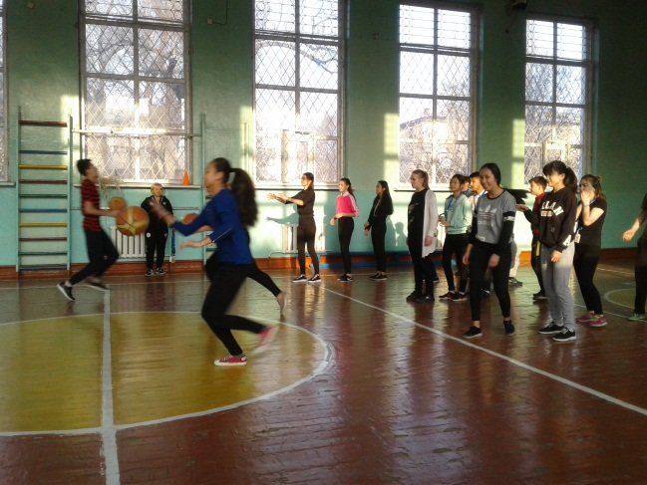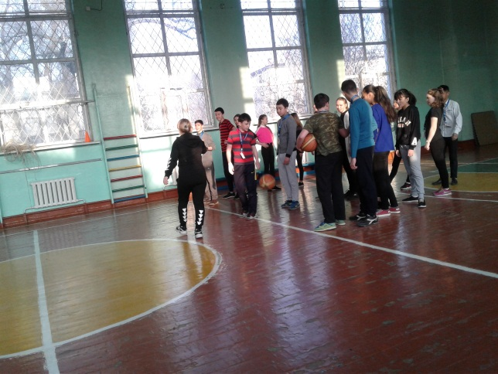
Урок носил эмоциональный характер. Подбор упражнений соответствовал целям и задачам урока, а также возрасту и подготовленности учащихся. Общая плотность урока выше среднего.
На уроке были использованы методы объяснения, показа. Учащиеся внимательно слушали объяснения учителя.
13 марта учитель Ниязова Г.О. провела открытый урок «Рекреационный комплекс Кыргызстана» в 9В классе. Класс характеризуется как средне успевающий.
Учитель поставила следующие цели урока: сформировать представление о рекреационном комплексе и уровне его развития, показать состав и географию комплекса, развивать умение работать с текстом, статистическим материалом, проводить анкетирование.
На уроке было использовано следующее оборудование: физическая карта Кыргызстана, проектор, ватманы, маркеры, указка.
Учителем подготовлена презентация к уроку. Урок методически построен правильно. После проверки готовности учащихся к уроку прошел этап повторения пройденного материал. Форма проведения - ответы на вопросы. Были затронуты темы функции ЖКХ, значение и виды связи, преимущества и недостатки интернета. Учащиеся активно отвечали на вопросы, обстановка в классе непринужденная, атмосфера рабочая.
Следующий этап урока, изучение новой темы, начался с воспроизведения опорных знаний. Учащиеся должны ответить на вопросы со слайдов презентации о «рекреационных ресурсах», о «рекреационном хозяйстве», о развитии курортно-санаторного хозяйства Кыргызстана.
Во время объяснения темы учитель рассказала о рекреационных ресурсах, рекреационном комплексе, о рекреациях, туризме в Кыргызстане, о видах туризма, факторах образования рекреационных районов, о культурных ландшафтах, о требованиях, предъявляемых к рекреационному району.
Далее учащиеся были разделены на три группы. Каждая группа получила задание, которое нужно выполнить, изучив материал по учебнику. Каждая группа подготовила презентацию по своему вопросу.
После показа ролика учащиеся приступили к практической работе – выполнение плаката, проспекта, рекламы, листовок. Выполненные работы учащиеся прикрепили на доску и рассказали о своей работе.
На этапе закрепления учитель задала несколько вопросов учащимся и сделала оценивание по группам, задала домашнее задание.
Урок прошел в хорошем темпе, учащиеся слушают учителя, относятся уважительно, подчиняется ее требованиям.
Урок поставленных целей достиг. Это было предсказуемо в связи с общей характеристикой класса.
Учителем физкультуры Махмудовым А.И. был проведен открытый урок в 3Г классе по теме «Ведение мяча в эстафете». Учитель работает по биллингвальному образованию. На уроке были поставлены цели: когнитивные, социокультурные, лингвистические. Дети продемонстрируют технику ведения мяча двумя руками в эстафете; разовьют быстроту, ловкость, координацию движений; выработают целеустремленность и товарищество; приобретут стремление к достижению положительных результатов; выполнят команды на кыргызском языке и проведут разминку на кыргызском языке.
Урок проходил в спортивном зале. Санитарное состояние спортзала удовлетворительное. Учащиеся все в спортивной форме и обуви. К уроку учителем подготовлен спортивный инвентарь – баскетбольные мячи, фишки.
Урок состоял из трех частей: вводной, основной части, заключительной части.
В вводной части учащиеся выполняли построение в шеренгу, строевые упражнения, расчет на первый, второй, третий, построение в три шеренги, ОРУ, возвращение в одну шеренгу и легкий бег по периметру зала. Эта часть урока частично проходила на кыргызском языке.
В основной части отрабатывалась техника ведения мяча двумя руками. Эта часть проводилась в виде эстафеты, которая состояла из 6 разных элементов. Класс был разбит на три команды, учитывалась скорость и правильность выполнения заданий.
Видно было, что ученики получали удовольствие от игры. Учащиеся между собой проявляли находчивость, умение взаимодействовать, проявлять бескорыстие. В заключительной части прошло построение в одну шеренгу, подведение итогов и выставление оценок.
При решении воспитательной задачи на протяжении всего урока учитель уделял внимание дисциплине, взаимодействию в группах. На протяжении всего урока использовались методы стимулирования и мотивации. Стиль общения учителя с учениками доверительный, построен на взаимном уважении.
Учитель предоставил конспект урока. Конспект урока соответствует Государственному стандарту, Учебному плану, календарно-тематическому планированию по ДПМ и программным требованиям для данного возраста учащихся. Урок получился живой, интересный, прошел в хорошем темпе, поставленных целей достиг. Учащиеся с урока вышли оживленные, в хорошем настроении.
14 марта учитель Карымшаков Н.А. провел урок в 4Г классе. Тема урока «Эстафеты с мячом». Обучающиеся все были в спортивной форме. Спортивный зал проветрен, подготовлен спортивный инвентарь. Урок носил образовательно-тренировочную направленность. Были поставлены цель и задачи: формировать осознанное выполнение технических элементов баскетбола; совершенствовать технику ведения мяча в движении, передачи мяча двумя руками от груди: воспитывать ловкость, быстроту, скоростно-силовые качества, выносливость; укреплять опорно-двигательный аппарат.
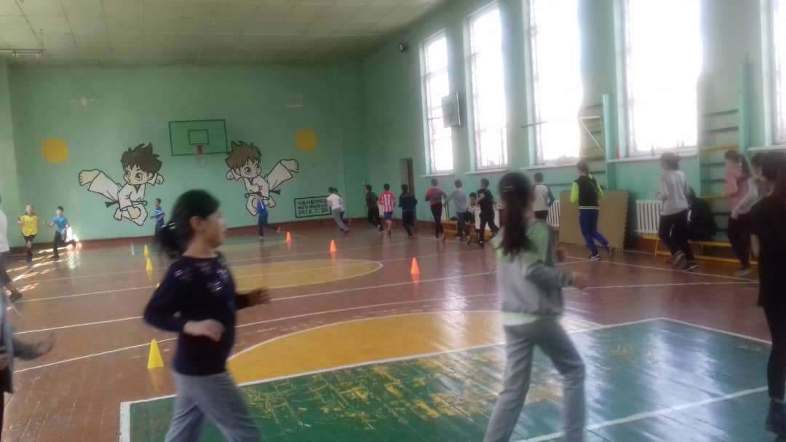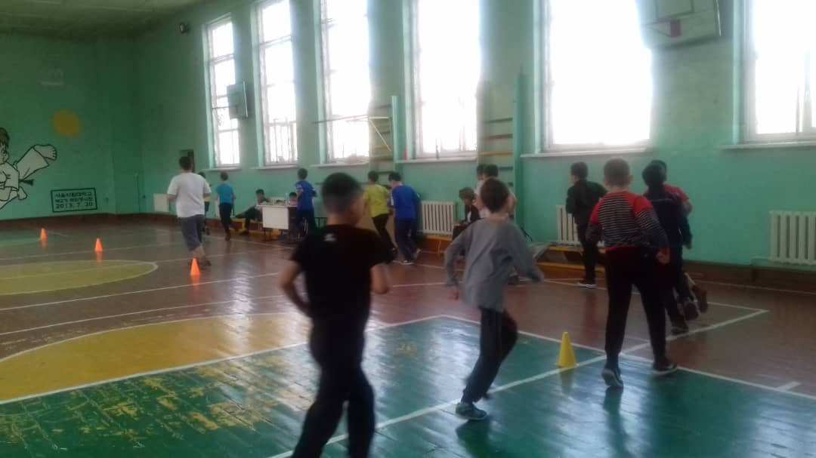
На уроке были использованы здоровье сберегающая и игровая педагогические технологии.
Во время подготовительной части урока проводились общеразвивающие упражнения в движении, в процессе выполнения которых были задействованы все группы мышц. Они выполнялись фронтально и группами.
Основная часть урока использовалась рационально. Для решения главных задач учителем подобран комплекс упражнений для профилактики плоскостопия, подвижные игры и эстафеты. В этой части урока использовались групповая и индивидуальная формы работы. Применяемые в комплексе дыхательные упражнения способствовали развитию дыхательной мускулатуры.
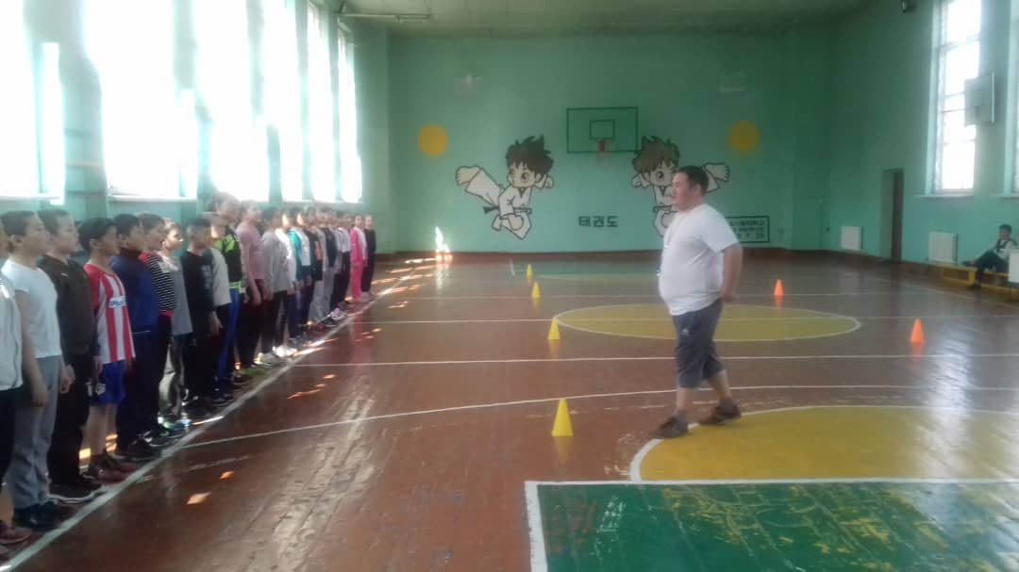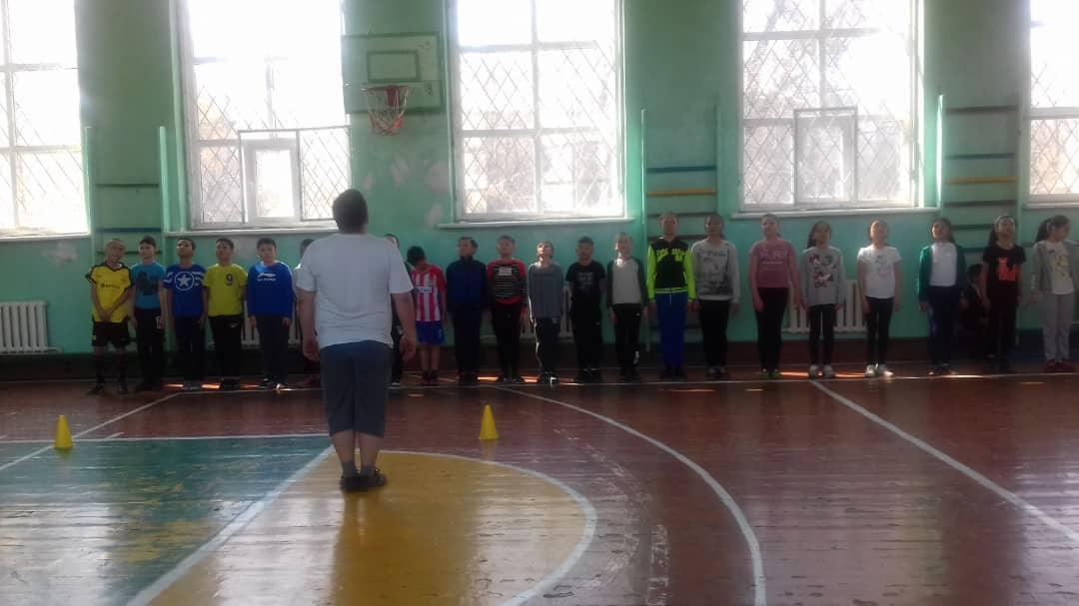
В конце основной части была проведена малоподвижная игра, направленная на развитие координационных способностей и внимание. Они помогли снять воздействие физической нагрузки и восстановить организм для полноценной работы на последующих уроках, а также способствовали повышению эмоционального состояния учащихся.
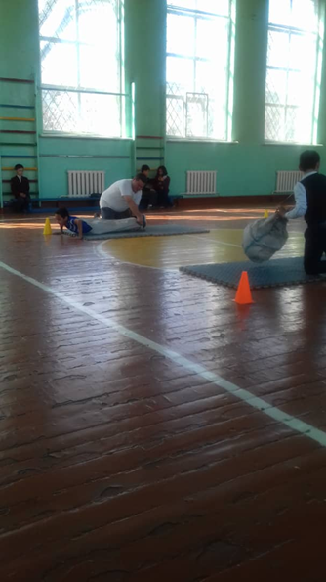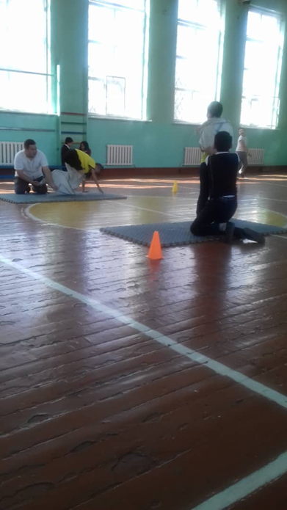
В заключительной части прошло построение, закрепление полученных знаний, самооценка, выдано домашнее задание.
В целом урок прошел на хорошем эмоциональном уровне. Учащиеся активно и осознанно участвовали в процессе совершенствования двигательных навыков и умений. Поставленные задачи были выполнены в полном объеме.
На протяжении всего урока учитель использовал методы стимулирования, похвалы. В ходе проведения занятия учитель старался держать в поле зрения всех учеников. Хочется отметить высокую дисциплинированность класса, их интерес и желание качественно выполнять упражнения.
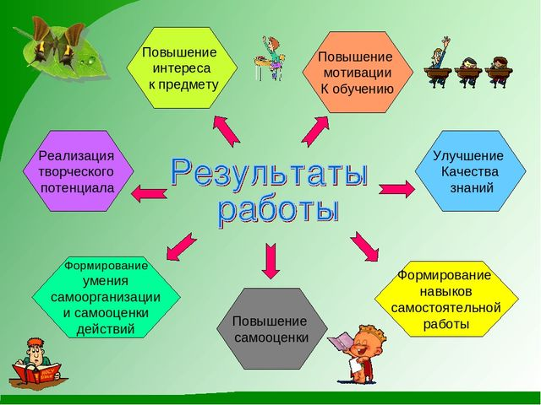

Все мероприятия и открытые уроки декады были проведены на высоком уровне, имели большой воспитательный потенциал и практическую направленность. План декады в основном реализован, благодаря усилиям и сплоченной работе учителей предметников естественнонаучного цикла и классных руководителей. Результаты работы представлены в кластере.
В дальнейшем учителя естественно – научного цикла продолжат совершенствовать работу МО по обмену опытом при проведении предметной декады, будут применять новые методы и подходы для развития самостоятельности учащихся, планомерно работать с одаренными учащимися, применять разно уровневые задания, проводить дополнительные занятия, применять новые методы и подходы к организации декады.

